PLAN DE TRABAJO HISTORIA, GEOGRAFÍA Y CIENCIAS SOCIALES III
Estimados padres, madres y/o apoderados
Junto con saludarles y esperando que estas semanas de cuarentena sean realmente efectivas para su hogar y su comunidad, envío a ustedes contenidos y objetivos de trabajo que se trabajarán durante la semana de 27 de abril al 8 de mayo correspondientes a la última semana de suspensión de clases de abril, así como también las orientaciones para desarrollar las actividades correspondientes a la tercera parte de la unidad número 1 “Economía, de la teoría a la práctica: los agentes económicos y sus decisiones”
Copiar en el cuaderno los siguientes contenidos:
Objetivo de aprendizaje: Profundizar sobre el concepto de economía.
A continuación, observa el siguiente video y responde a las siguientes preguntas.
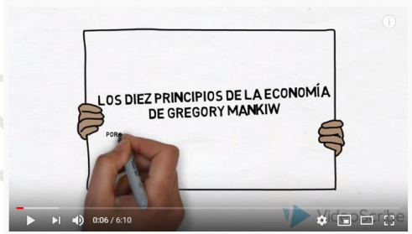
https://www.youtube.com/watch?v=kMHVbGc8Okk

¿Cómo se presentan estos principios en mi vida cotidiana?
¿Qué ejemplos reales dan cuenta de estos principios?

Ahora, lee el siguiente texto y completa la tabla que se te presenta a continuación.

Los 10 principios de la Economía según Gregory Mankiw

“Las personas enfrentan disyuntivas. El costo de una cosa es aquello a lo que se renuncia para obtenerla. Las personas racionales piensan en términos marginales. Las personas responden a los incentivos. El comercio puede mejorar el bienestar de todos. Los mercados normalmente son un buen mecanismo para organizar la actividad económica. El gobierno puede mejorar algunas veces los resultados del mercado. El nivel de vida de un país depende de la capacidad que tenga de producir bienes y servicios. Cuando el gobierno imprime demasiado dinero, los precios se incrementan. La sociedad enfrenta a corto plazo una disyuntiva entre inflación y empleo”.

Mankiw, G., Principios de Economía, 6a edición, ed. Cengage Learning Editores, México, 2012.

“Las personas enfrentan disyuntivas* y el costo de una cosa es aquello a lo que se renuncia para obtenerla”

¿Qué disyuntiva enfrentamos nosotros como estudiantes? (nombrar 3 en orden de prioridad)
¿Qué disyuntiva enfrenta nuestra familia respecto de qué hacer el próximo fin de semana? (nombrar 3 en orden de prioridad)
¿Qué disyuntiva enfrenta Chile respecto de cómo gastar los recursos fiscales? (nombrar 3 en orden de prioridad)
* Situación en la que hay que elegir entre dos cosas o soluciones diferentes.
Ante cualquier duda o consulta, comunicarse al correo profe.domi22@gmail.com
Esperando que se encuentren muy bien y que tomen con responsabilidad todas las medidas necesarias ante esta cuarentena, me despido cordialmente. La guía se entrega al correo el día 8 de mayo a las 18:00 hrs.

Dominique Jorquera Aroca – Profesora de Historia, Geografía y Educación Cívica
Colegio Tecnológico Pulmahue, San Francisco de Mostazal.

